Web1

Date 2022.09.01

knowledge offering 생활코딩

Date 2022.09.05 (MON)

팀 버너스 리 : Enquire 웹의 전신인 프로그램

1990년 연구소에 인터넷이 들어옴. 1990.12 웹서버 (아래) 웹의 메소포타미아

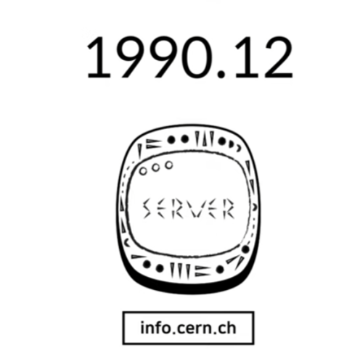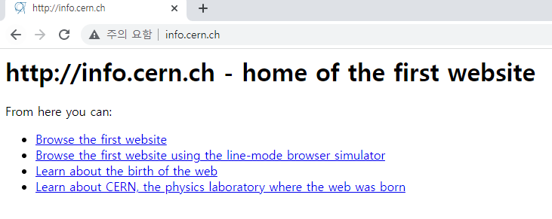

**Internet**

2개의 컴퓨터를 구입. 2개의 프로그램을 개발.

Web Browser(=web client) / Web Server

Web Server : info.cern.ch 라는 주소를 가지고 있음. 정보를 응답

Web Browser : 정보를 요청

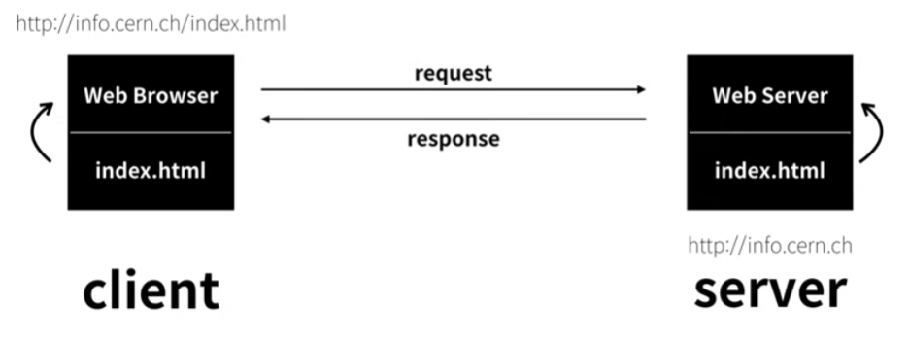

폰노이만(수학자) : 컴퓨터 개발자. “수학은 이해가 아니라 익숙해지는 것”

1. web server 직접 까는 법
2. web hosting 대행 업체에 맡기는 법

Web hosting , Cloud

GitHub.com : 무료호스팅회사